NADAČNÍHO FOND
ZBROJOVÁK

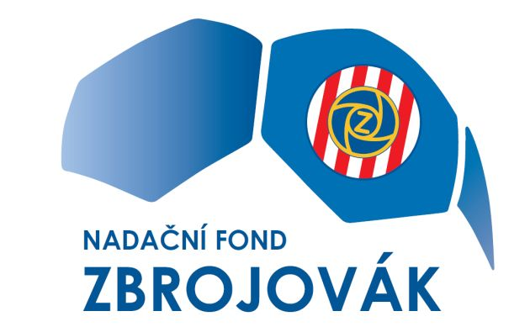

VÝROČNÍ ZPRÁVA ZA ROK 2017

BRNO

OBSAH:

- Úvodní slovo předsedy správní rady Nadačního fondu ZBROJOVÁK

- Základní údaje o Nadačním fondu ZBROJOVÁK

- Zpráva o činnosti nadačního fondu ZBROJOVÁK

- Soupis přijatých nadačních darů a poskytnutých nadačních příspěvků

Výroční zpráva Nadačního fondu ZBROJOVÁK, IČ: 04776666, se sídlem: Brno, Srbská 2838/47a, PSČ 612 00, registrace: NR vedený KS v Brně, oddíl N, vložka 590 (dále jen jako „Nadační fond ZBROJOVÁK“)

Úvodní slovo

Vážení přátelé a partneři,

Nadační fond ZBROJOVÁK předkládá svou druhou výroční zprávu, kterou se současně ohlíží za druhým rokem své existence. Nadační fond ZBROJOVÁK, svou činností dokázal užitečnost svého vzniku.

Nadační fond ZBROJOVÁK uskutečnil nebo se účastnil několika prestižních společenských akcí, na kterých bylo upozorněno na problematiku bývalých fotbalistů. V tomto roce došlo ke vzrůstajícímu zájmu o nadační fond. Do dalších let si klademe za cíl dále rozšiřovat osvětu v této oblasti a služby, abychom mohli ještě lépe pomoci.

Finance byly získány prostřednictvím veřejné sbírky (prodej předmětů, sbírkové kasičky, sbírkový účet), tak prostřednictvím poskytnutých dotací a darů. Veškeré získané finance slouží k naplnění cílů nadačního fondu ZBROJOVÁK. V tomto roce se především jednalo o skalní fanoušky fotbalového klubu FC ZBROJOVKA BRNO, kteří se sdružují ve spolku ZBROJOVÁCI a pořádání akcí ve spolupráci s fotbalovým klubem FC ZBROJOVKA BRNO.

Cílem výroční zprávy je poskytnout přehledné a transparentní informace za uplynulý rok. Tato výroční zpráva byla schválena správní radou Nadačního fondu ZBROJOVÁK.

Moje velké poděkovaní patří zejména partnerům a jednotlivcům, co se připojili k naší pomoci.

Petr Švancara
Předseda správní rady

Základní údaje o Nadačním fondu ZBROJOVÁK

Datum zápisu: | 10.2.2016

Název: | Nadační fond ZBROJOVÁK

Sídlo: | Brno, Srbská 2838/47a, Královo Pole, PSČ 612 00

Identifikační číslo: | 04776666

Právní forma: | Nadační fond
Zřizovatel: | FC ZBROJOVKA BRNO, a.s.  IČ: 25332457
Registrace: | NR vedený KS v Brně, sp.zn. N 590
Účel: | Účelem a posláním je podpora bývalých hráčů fotbalového klubu FC ZBROJOVKA BRNO, kteří se ocitli v sociální nouzi.

Nadační kapitál: 50.000,- Kč

Statutární orgán – správní rada:

předseda správní rady: | Petr Švancara, dat. nar. 5.11.1977  Nad Přehradou 1369/7, Bystrc, PSČ 635 00, Brno  den vzniku funkce: 10. února 2016  den vzniku členství: 10. února 2016

člen správní rady:  člen správní rady: | Alžběta Bartoňková, dat. nar. 12.10.1981  Křídlovická 376/78, Staré Brno, PSČ 603 00, Brno  den vzniku funkce: 10. února 2016  den vzniku členství: 10. února 2016  Pavel Juračka, dat. nar. 7.7.1952  Komenského nám. 99, PSČ 665 01, Rosice  den vzniku funkce: 12. listopadu 2017  den vzniku členství: 12. listopadu 2017

Dozorčí rada:

člen dozorčí rady: | Prof. MUDr. Petr Gál, Ph.D., MBA, dat. nar. 14. srpna 1960
Masarykova 398/2, Brno-město, PSČ 602 00, Brno
den vzniku funkce: 10. února 2016
den vzniku členství: 10. února 2016

člen dozorčí rady: | Jan Maroši, dat. nar. 4. listopadu 1965  č.p. 167, PSČ 664 31, Česká  den vzniku funkce: 10. února 2016  den vzniku členství: 10. února 2016

člen dozorčí rady:  člen dozorčí rady: | Václav Bartoněk, dat. nar. 18. dubna 1953  Blatouchová 1083/3b, Černovice, PSČ 618 00, Brno  den vzniku funkce: 10. února 2016  den vzniku členství: 10. února 2016  Karel Kroupa, dat. nar. 15. dubna 1950  Dubová 641/13, Jundrov, PSČ 637 00, Brno  den vzniku funkce: 10. února 2016  den vzniku členství: 10. února 2016
člen dozorčí rady: | Richard Dostálek, dat. nar. 26. dubna 1974  Samoty 2359/10, Líšeň, PSČ 628 00, Brno  den vzniku funkce: 10. února 2016  den vzniku členství: 10. února 2016

Zpráva o činnosti nadačního fondu ZBROJOVÁK

V roce 2017 jsme se zaměřili na reprezentaci nadačního fondu, zejména účastí na veřejných akcích. Během celého roku jsme se účastnili různých akcí za účelem získání finančních prostředků a zvýšení propagace činnosti Nadačního fondu ZBROJOVÁK.

- Nadační fond ZBROJOVÁK stal partnerem akce „ZBROJOVKACUP“ organizovaný spolkem ZBROJOVÁCI.

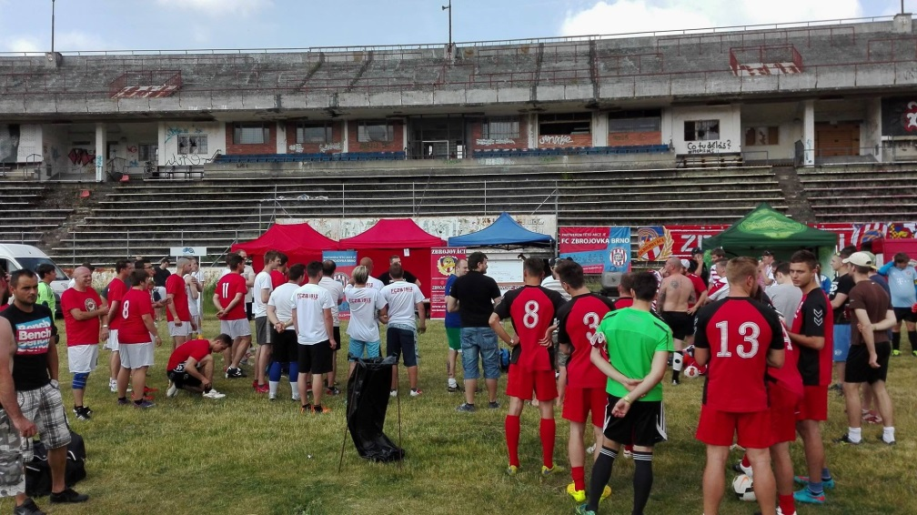

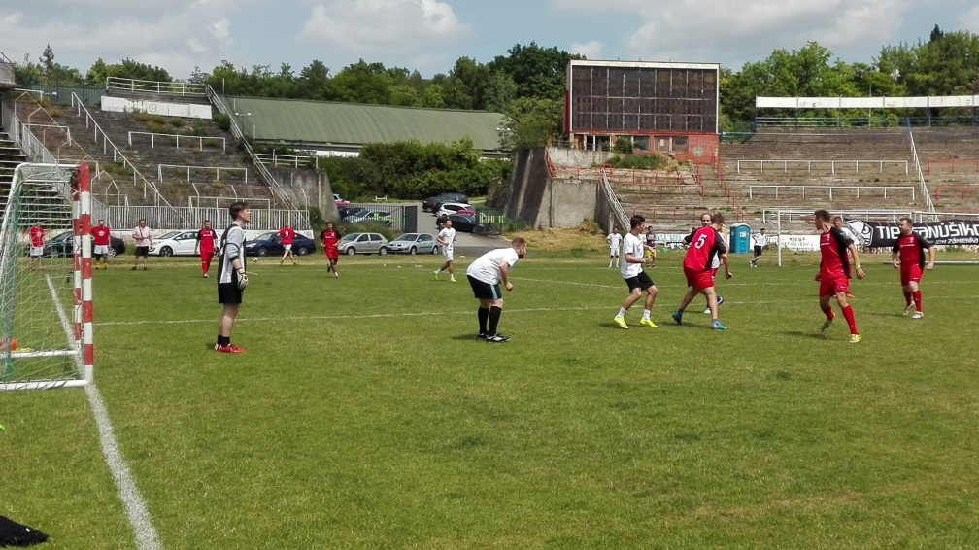

- Nadační fond ZBROJOVÁK se dále účastnil akce určené široké veřejnosti „ZBROJOVÁK NA SVOBOĎÁKU“.

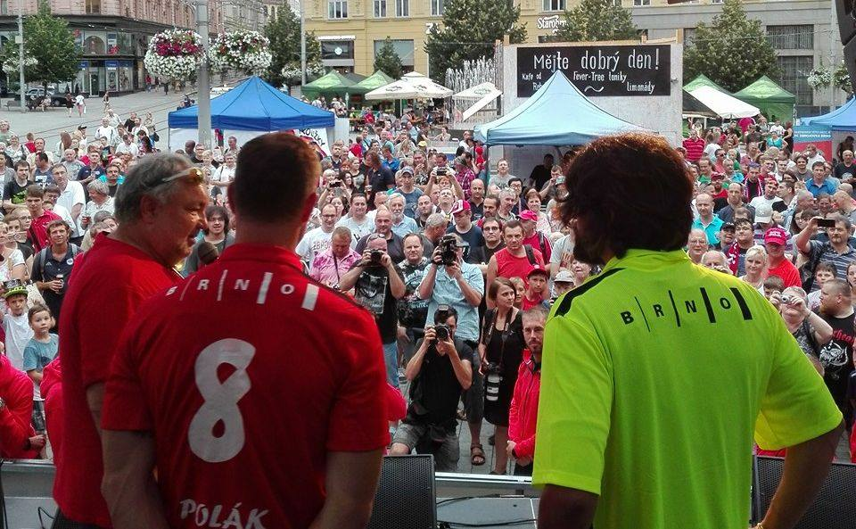

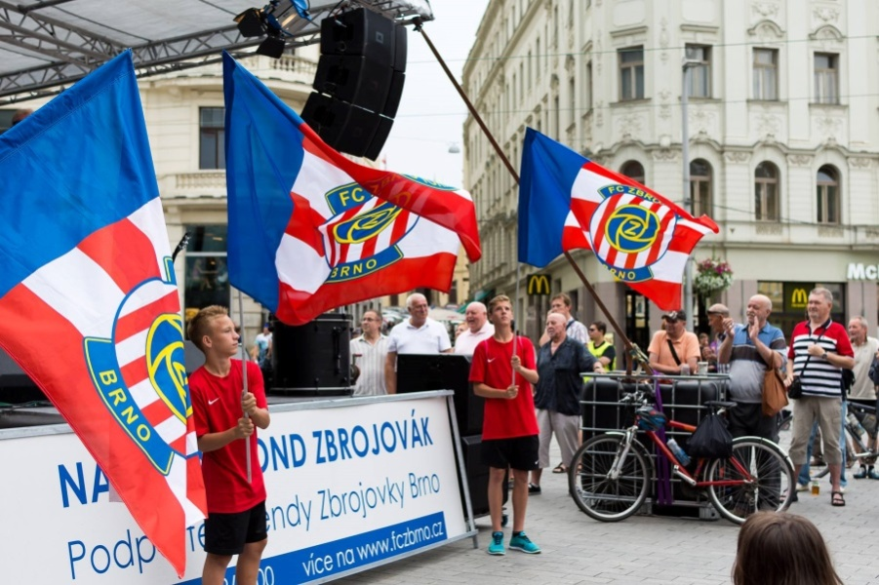

- V tomto roce také nadační fond ZBROJOVÁK uspořádal akci Corner Challange.

Akce měla podobu souboje fanoušků fotbalového klubu FC ZBROJOVKA BRNO proti Petrovi Švancarovi bývalému ligovému fotbalistovi, který je nyní předsedou správní rady Nadační fondu ZBROJOVÁK, v kopání rohů. Výtěžek z této akce v celkové výši 5.000,- Kč byl předán právě Nadačnímu fondu ZBROJOVÁK.

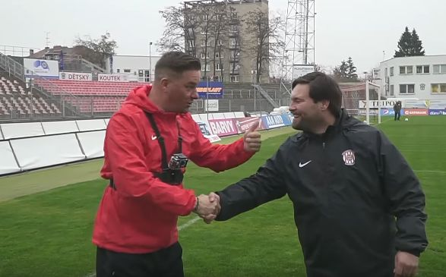

- Ke konci roku 2017 se konala oslava k 105 letům od založení fotbalového klubu FC ZBROJOVKA BRNO.

Na tomto večírku proběhla dobročinná dražba předmětů, věnovaných sportovními osobnostmi, jako je Petr Čech, Patrik Schick, Zdeněk Pohlreich Lucie Šafářová a další. V rámci byla získána pro Nadační fond ZBROJOVÁK celková částka ve výši 110.000,- Kč.

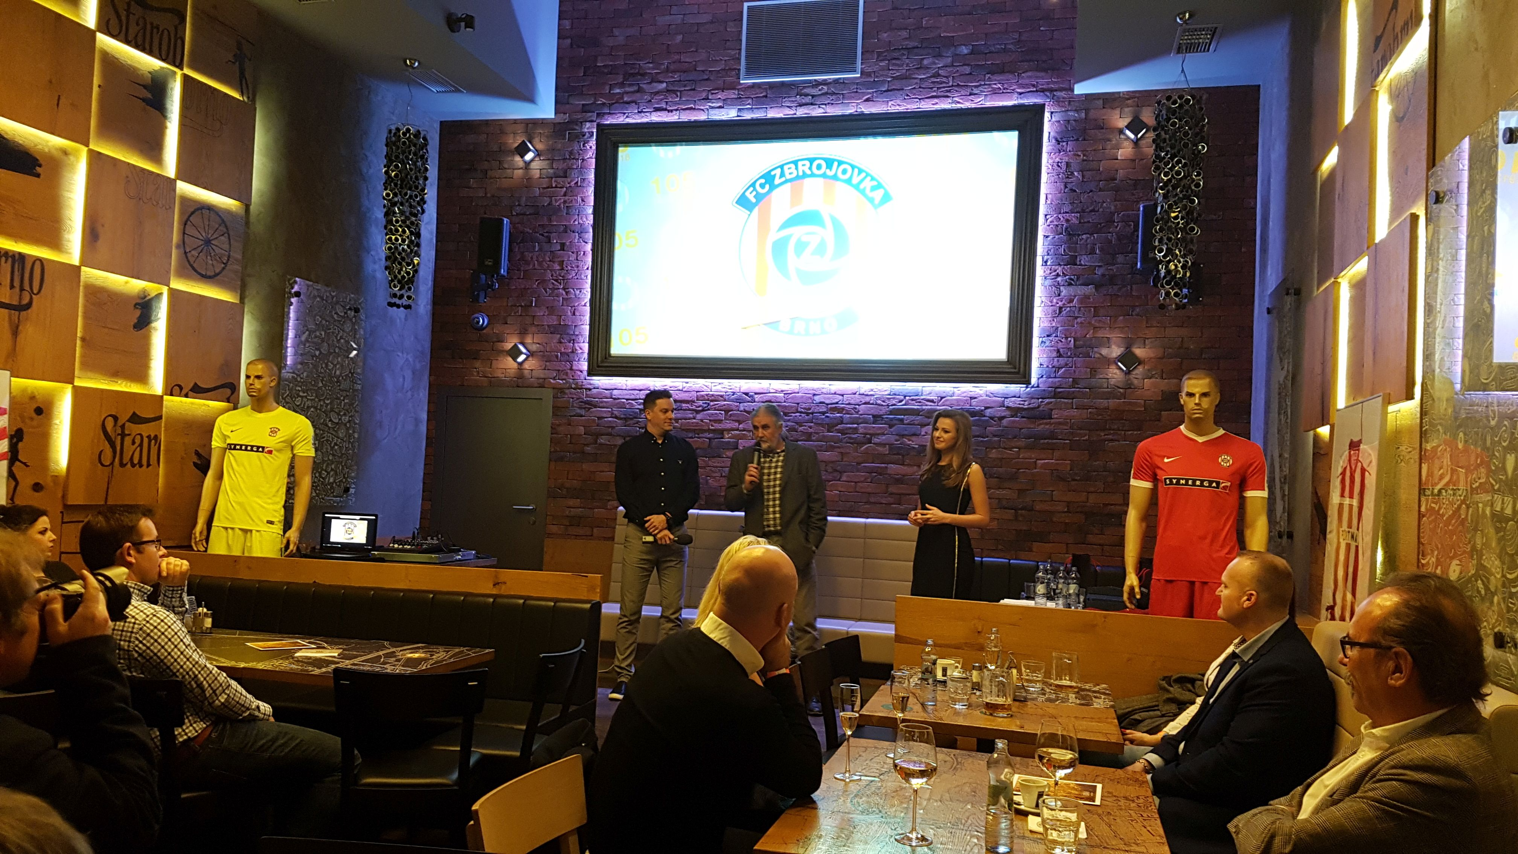

Soupis přijatých nadačních darů a poskytnutých nadačních příspěvků

Pro podporu činnost nadační fondu ZBROJOVÁK byla dne 11.5.2016 zahájena veřejná sbírka, č. j.: JMK/65620/2016. Veřejná sbírka probíhá formou sbírkových kasiček, dobročinných dražeb předmětů a prostřednictvím zřízeného bankovního účtu.

Přehled přijatých darů

Nadační fond obdržel v roce 2017 nadační dary od těchto dárců:

Právnické osoby:

spolek ZBROJOVÁCI částku ve výši 20.000,- Kč.

K 31.1.2018do zapečetěných pokladniček byla vybrána celkově částka ve výši 20.180,- Kč.

Přijaté dary za rok 2017 činily celkem 40.180,- Kč.

Náklady

Podrobnější rozpis nákladů je uveden v konečném vyúčtování nadačního fondu, které byly součástí jejího přezkoumání dozorčí radou fondu. Náklady související se správou nadačního fondu činily za rok 2017 celkem částku 1.422,- Kč, tj. 3,54 % z celkových příjmů. Limit těchto nákladů, který podle statutu nadačního fondu nesmí překročit, byl dodržen.

Příloha:

- Vyúčtování nadačního fondu ZBROJOVÁK za období od 1.2.2017 do 31.1.2018

